Tariffa racc. differenz.
Dall'applicativo Tariffa racc. differenz. è possibile inserire una nuova tariffa per la raccolta differenziata, cercane una o elencare tutte quelle precedentemente inserite
Alla sua apertura l'applicativo si presenterà come segue:
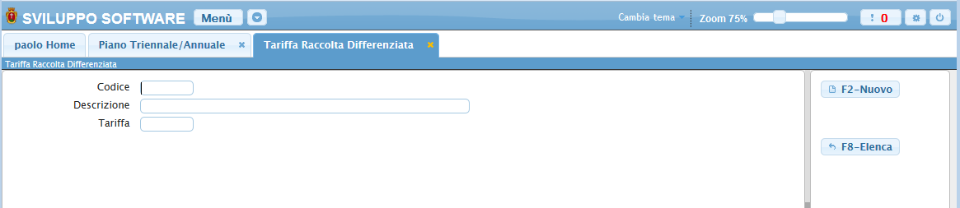
Le Tariffe possono essere ricercate per:
Codice:Inserendo il codice otteremo la decodifica della via
Descrizione: Inserendola otteremo la tariffa che ha come descrizione quella ricercata, o tutte le tariffe che presentano all'interno della loro descrizione la stessa parola scritta nella ricerca
Tariffa:
Per far partire la ricerca basterà premere il Bottone Elenca
Per elencare tutte le tariffe precedentemente caricate basterà premere il bottone Elenca senza inserire alcun valore nei campi di ricerca, otteremo una schermata con tute le tariffe simile alla seguente:
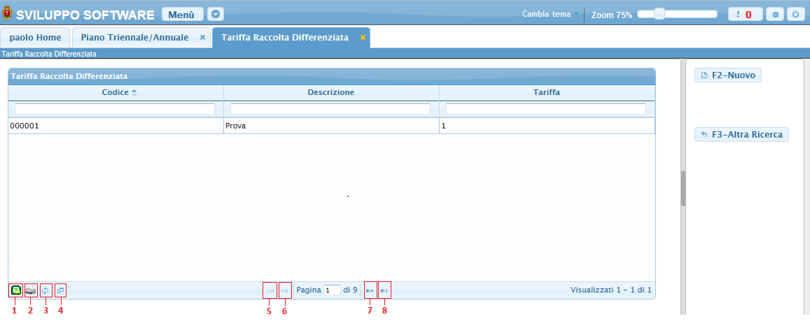
La tabella si divide in vari campi e presenta al suo interno tutte le tariffe immesse, per facilitare la ricerca di una frazione sono stati immessi i Filtri, campi di ricerca sotto ogni voce della tabella, inserendo all'interno dei Filtri i dati da ricercare la tabella visualizzerà solo quelle tariffe che presentano i dati ricercati
Per visualizzare tutti i dati di uno specifica tariffa basterà fare doppio click sopra la sua riga nella tabella
Alla fine della tabella è presente una serie di bottoni che svolgono diverse funzionalità:
- Esporta la tabella su un file Excel
- Stampa la tabella
- Ricarica la tabella (Refresh)
- Permette di decidere quali colonne visualizzare sulla tabella
- Permette di tornare alla prima pagina della tabella
- Permette di tornare alla pagina precedente della tabella
- Permette di andare alla pagina successiva della tabella
- Permette di andare all'ultima pagina della tabella
Da questa schermata sarà anche possibile inserire una nuova tariffa utlizzando il bottone Nuovo o ritornare alla schermata iniziale utilizzando il bottone Altra Ricerca
Per inserire una Nuova tariffa basterà premere il Bottone Nuovo Ottenendo la seguente schermata:
visualizzazioni.


